实验五 函数
姓名______胡子豪_________学号_____302024315178__________
★完成下列题的编程上机实践并将代码贴入题后解答, 并截图运行测试界面。满分100分（题1、题2、题3、题5各10分，题4、题6、题7各20分，共6题）

(10分)1、A工程队接了若干个建造游泳池的项目。经历数周，他们终于做完了工程。现在到了跟客户收项目款的时间，请你补充完下面的程序以便帮助这个工程队快速的完成收款工作。备注：游泳池的造价由走道费用和围栏费用两部分构成。铺设走道的单价为167.5元/平方米，围栏的单价是36.4元/米。其中，游泳池形状如图所示，橙色部分为走道，红色部分为围栏。
工程队一共造了5个游泳池。分别为
1号池直径12.2米，走道宽3米；
2号池直径5米，走道宽2.8米；
3号池直径4.8米，走道宽1米；
4号池直径宽6米；走道宽1.4米；
5号池直径8.7米，走道宽2.3米。

//============================================================
#include <iostream>
using namespace std;
…… //函数声明
int main(){
const double zddj=167.5;//走道单价
const double wldj=36.4;//围栏单价
const double pi=3.14;//定义圆周率
double r;//池直径
double c;//走道宽
double wlc;//围栏长度
double zds;//走道面积
int i;
for(i=1;i<=5;i++)
{ cout<<"请输入第"<<i<<"号游泳池数据(直径，走道宽)：";
cin>>r>>c;
wlc=fwlc(r); //函数调用，用于计算围栏长度，
zds=fzds(c,r); //函数调用，用于计算走道面积
cout<<"The cost of No."<<i<<" is:"
<<(wlc*wldj+zds*zddj)<< " Yuan."<<endl;
}
}
……//函数定义
//===========================================================

(10分)答：完整程序解和运行截屏：
#include <iostream>
using namespace std;
double fwlc(double);
double fzds(double,double);
const double zddj=167.5;//走道单价
const double wldj=36.4;//围栏单价
const double pi=3.14;//定义圆周率
int main(){
double r;//池直径
double c;//走道宽
double wlc;//围栏长度
double zds;//走道面积
int i;
for(i=1;i<=5;i++)
{
cout<<"请输入第"<<i<<"号游泳池数据(直径，走道宽):";
cin>>r>>c;
wlc=fwlc(r); //函数调用，用于计算围栏长度，
zds=fzds(c,r); //函数调用，用于计算走道面积
cout<<"The cost of No."<<i<<" is:"
<<(wlc*wldj+zds*zddj)<< " Yuan."<<endl;
}
}
double fwlc(double r){
double wlc;
r=r/2;
wlc=2*pi*r;
return wlc;
}
double fzds(double c,double r){
double s;
r=r/2;
s=pi*(c+r)*(c+r)-pi*r*r;
return s;
}
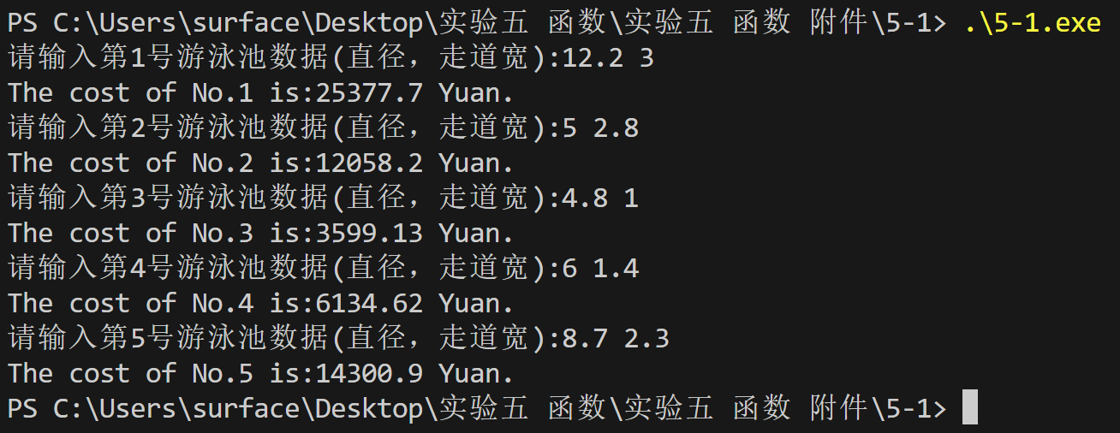
(10分)2、在10000-20000中将前两位和后两位（万位和千位构成质数、十位和个位）构成质数的数找出来。比如11613。请编写程序实现这个工作，其中对于质数的判断写成一个函数，函数的原型为int isPrime(unsigned num),是质数返回1，否则返回0。实现这个函数并完成主程序。
(10分)答：程序解和运行截屏：
#include<iostream>
using namespace std;
int isPrime(unsigned);
double sqrt_better(double);
int main(){
unsigned xf,xb;
int i;
for(i=10000;i<=20000;i++)
{
xf=i/1000;
xb=i%100;
if(isPrime(xf)&&isPrime(xb))
cout<<i<<' ';
}
}
int isPrime(unsigned x){
int i;
if(x==1||x==0) return 0;
for(i=2;i<sqrt_better(x);i++)
{
if(x%i==0) return 0;
}
return 1;
}
//来自题三的平方根函数
double sqrt_better(double n){
double x=1.0,a,prex;
do{
prex=x;
x=(0.5)*(x+n/x);
a=x-prex;
}while(a>1e-5||a<-1e-5);
return x;
}
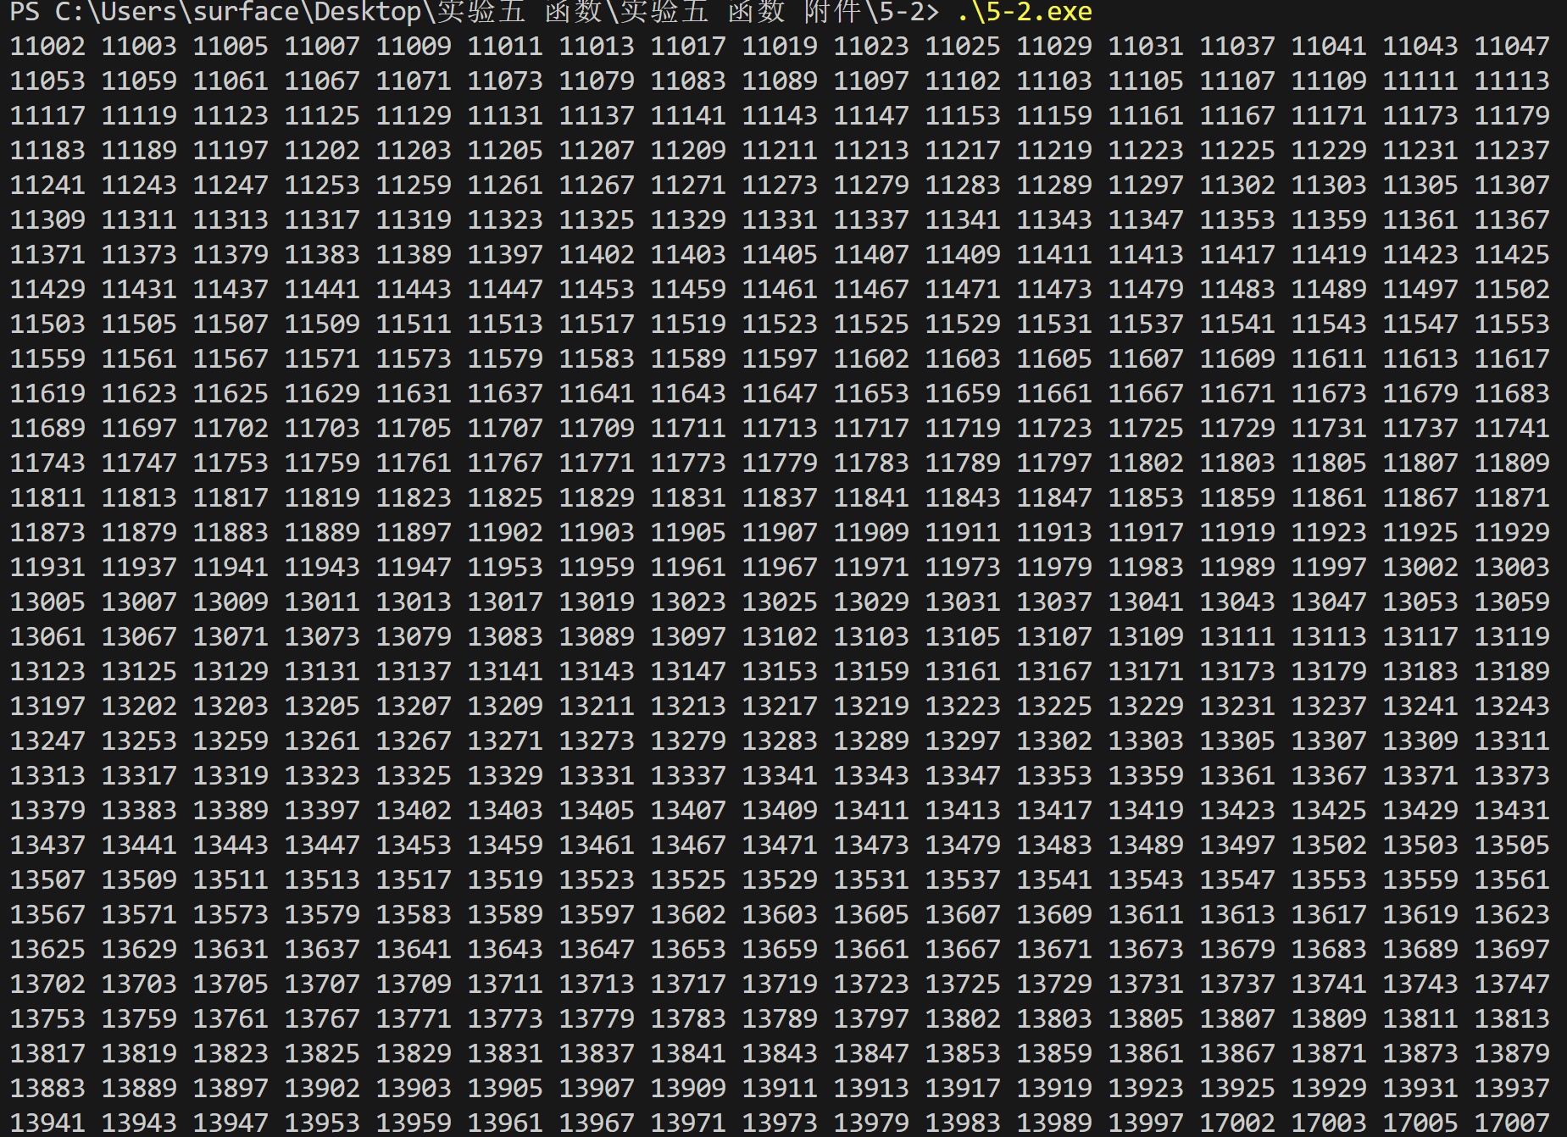
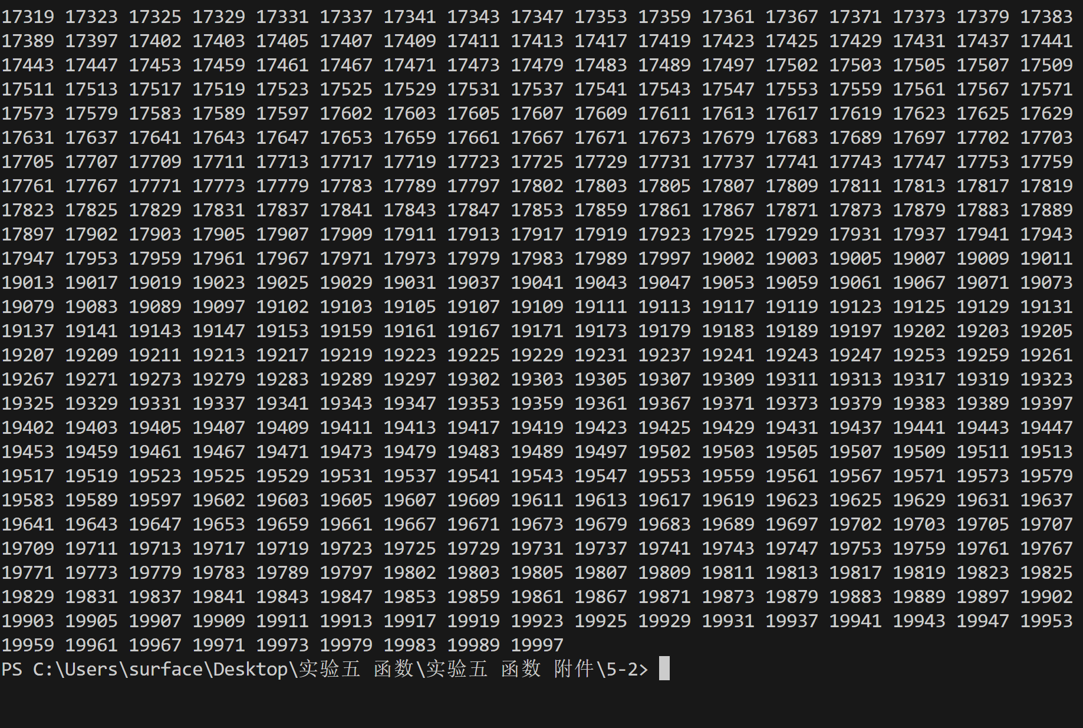
(10分)3.有一个种快速求得平方根的方法叫做牛顿迭代法。如果将它实现为程序会比math库中的sqrt做的更快。下面介绍这种方法，请阅读后将其实现为一个封装好的函数sqrt_better，平方根达到0.00001的迭代精度即可, 并将这个功能应用于题2的质数判定。
牛顿迭代法回顾：求n的平方根，先假设一猜测值X₀ = 1，然后根据以下公式求出X₁，再将X₁代入公式右边，继续求出X₂…通过有效次迭代后即可求出n的平方根，X_{k+1}
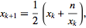
(10分)答：程序解和运行截屏：
#include<iostream>
using namespace std;
int main(){
double n;
cin>>n;
double x=1.0,a,prex;
do{
prex=x;
x=(0.5)*(x+n/x);
a=x-prex;
}while(a>1e-5||a<-1e-5);
cout<<x<<endl;
return 0;
}
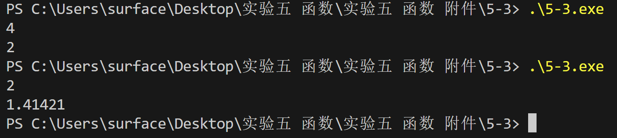
(20分)*4. 学习了递归函数后 ，我们发现原来好多用循环实现的工作实际都有其对应的递归解，比如n! ， x^{y} ，斐波那契数求解等。你知道很多没有直接数学递归表达的工作也有其对应的递归解吗？现在就让我们来试一试。
- 数制转换：将一个10进制数num转换为2进制数。请尝试写一个非递归的函数, 函数原型为 void D2B(int num); 将num转换为2进制值输出；再尝试写一个递归的函数，函数原型为 void D2BRecursion(int num); 仔细分析这个计算模型的递推规则和回归点，完成函数后将非递归和递归的实现进行比较，你更偏爱哪种实现呢？
- 数组的对称交换：将一个N规模的整型数组内的元素做对称交换（即0号单位的值放到n-1单元，1号单元的值放到n-2单元，2号单元的值放到n-3单元，依次类推，直到最后还有2个单元的值进行交换 或者1个单元。）。请尝试写一个非递归的函数完成这件事情；同时思考这个问题的递归事务模型，给出相应的递归解。请自行设计函数原型。
- 对于（1）（2）实现的函数，都请你设计相应的主函数来测试你的工作的正确性。
答：(10分)（1）+（3）程序解：
#include<iostream>
using namespace std;
void D2B(int);
void D2BRecursion(int);
int main(){
int num;
cin>>num;
D2B(num);
cout<<endl;
D2BRecursion(num);
}
void D2B(int n){
int a[50]={},i=0;
while(n!=0)
{
a[i]=n%2;
n=n/2;
i++;
}
i--;
while(i>=0)
{
cout<<a[i];
i--;
}
}
void D2BRecursion(int n){
int temp=0;
if(n==0)return;
else{
temp=n%2;
n=n/2;
D2BRecursion(n);
cout<<temp;
}

}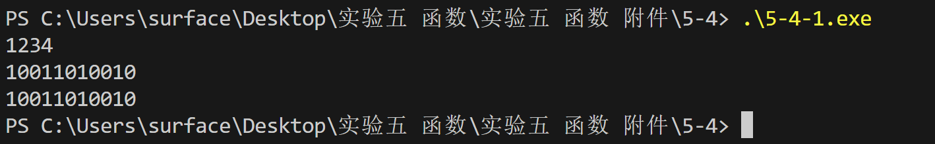

(10分)（2）+（3）程序解：
#include<iostream>
#include<ctime>
#include<cstdlib>
using namespace std;
void change(int arr[],int);
void changeRe(int arr[],int);
void display(int arr[],int);
const int N=20;
int main(){
int a[N]={},i;
for(i=0;i<N;i++)
a[i]=rand()%20;
display(a,N);
change(a,N);
display(a,N);
changeRe(a,N);
display(a,N);
return 0;
}
void change(int a[],int n){
int i,temp;
for(i=0;i<(n/2);i++)
{
temp=a[i];
a[i]=a[n-i-1];
a[n-i-1]=temp;
}
}
void changeRe(int a[],int n){
int temp;
if(n<=N/2)return;
else{
temp=a[n-1];
a[n-1]=a[N-n];
a[N-n]=temp;
changeRe(a,n-1);
}
}
void display(int a[],int n){
int i;
for(i=0;i<n;i++)
cout<<a[i]<<' ';
cout<<endl;
}
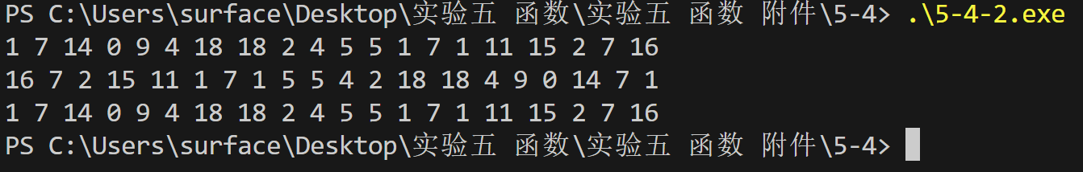

(10分) 5、有如下程序：
#include<iostream>
using namespace std;
void test(int a[], int b);
int main()
{
int x[3] = { 2,1 };
int y = 4;
cout << "x=" << hex << x << endl;
cout << "x[2]=" << x[2] << "; y=" << y << endl;
test(x, y);
cout << "x=" << hex << x << endl;
cout << "x[2]=" << x[2] << "; y=" << y << endl;

return 0;
}
void test(int a[], int b) {
a[2] = 3;
b = 3;
cout << "in function:test, a=" << hex << a << endl;
cout<<a[0]<<endl;
a++;
cout << "in function:test, a=" << hex << a << endl;
cout<<a[0]<<endl;
}

- 读一读程序，想一想程序里的cout语句输出的值应该是什么？
- 运行程序，看看结果，再理解一下输出的值为什么是这样？理解形参a和b在实参值传递行为上同属于拷贝值传递这个概念。
- 在主函数中可以添加类似于test函数中的红标语句x++吗？加一加，然后看看编译器给出的反馈，理解数组名实际是个地址常量的概念。
- 从3）的角度看，是否test中的形参a已经和x在性质上有所不同？从哪里看出来？你能尝试描述一下a是什么吗？
答：（5分）1）在程序运行前描述程序运行的可能结果：
第一行输出x数组的首地址值，十六进制表示
第二行输出x[2]=0;y=4
第三行输出in function:test, a=后面跟上函数参数数组a的十六进制首地址值
第四行输出2
第五行输出a数组的首地址值+1
第六行输出1
第七行输出数组x原来的首地址值加4
第八行输出x[2]=3;y=3
2）观察、理解（无需回答）
3）尝试、观察、理解（无需回答）
（5分）4）描述a与x的不同？a是什么？
改变a的地址值不会改变x的地址值，改变a的数组元素的值会改变x对应的值
a是参数，在主程序里就是x；

(20分)6、已知一个使用排序策略的主函数框架如下：
#include <iostream>
#define n 10
void SortFunction(int [],unsigned); //完成数组的降序排列
void Display(int [],unsigned); //完成数组的显示
int main()
{ int x[n+1]={0,800,150,300,600,550,650,400,350,450,700};
Display(x,n); //排序前显示
//SortFunction(x,n); //排序
Display(x,n);//排序后显示
return 0;
}
请完善这个程序。使用你会的排序策略（冒泡和选择）。
- 实现冒泡的降序排序策略，函数原型为： void BubbleSort(int [],unsigned);使用给出的程序框架测试你的函数。
- 实现选择的降序排序策略，函数原型为： void SelectSort(int [],unsigned); 使用给出的程序框架测试你的函数。
- 若需要设计一个排序策略，可以根据用户的需要能完成数据集合的升序排列，也能完成数据集合的降序排列，函数的接口（参数设计需要怎么调整才能配合函数功能的调整呢？）请从冒泡和选择选择一种策略实现你的想法。
答：(5分) (1) void BubbleSort(int [],unsigned);
void BubbleSort(int a[],unsigned){
int i,j;
for(i=1;i<=n;i++)
{
for(j=1;j<=n-i;j++)
if(a[j]<a[j+1])
{
int temp=a[j];
a[j]=a[j+1];
a[j+1]=temp;
}
}

}

(5分) (2) void SelectSort (int [],unsigned);
void SelectSort(int a[],unsigned){
int i,j;
for(i=1;i<=n;i++)
{
for(j=i;j<=n;j++)
{
if(a[j]>a[i])
{
int temp=a[j];
a[j]=a[i];
a[i]=temp;
}
}
}
}

(10分) (3)函数设计实现以及测试结果：
#include <iostream>
#define n 10
using namespace std;
void BubbleSort(int [],unsigned,int);//完成数组的降序排列
void Display(int [],unsigned); //完成数组的显示
int main()
{
int x[n+1]={0,800,150,300,600,550,650,400,350,450,700},k;
cout<<"请选择升序还是降序，升序1，降序0"<<endl;
cin>>k;
Display(x,n); //排序前显示
BubbleSort(x,n,k); //排序
Display(x,n);//排序后显示
return 0;
}
void BubbleSort(int a[],unsigned,int k){
int i,j;
if(k==0)
{
for(i=1;i<=n;i++)
{
for(j=1;j<=n-i;j++)
if(a[j]<a[j+1])
{
int temp=a[j];
a[j]=a[j+1];
a[j+1]=temp;
}
}
}
else{
for(i=1;i<=n;i++)
{
for(j=1;j<=n-i;j++)
if(a[j]>a[j+1])
{
int temp=a[j];
a[j]=a[j+1];
a[j+1]=temp;
}
}
}

}
void Display(int a[],unsigned x){
int i,flag=0;
for(i=1;i<=x;i++)
{
if(flag==1)cout<<',';
cout<<a[i];
flag=1;
}
cout<<endl;
}
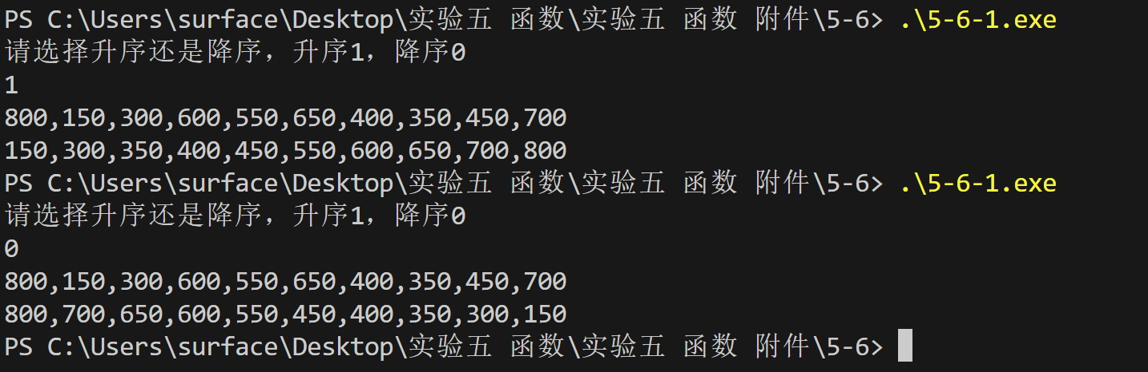

(20分)7、已知一个主函数使用查找策略的可能框架为：
#include <iostream>
#define n 10
int SearchFunction(int [],unsigned,int);
//完成数组的特定元素查找，返回元素再集合中的位置，不存在返回-1；
void Display(int [],unsigned); //完成数组的显示
int main()
{ int x[n+1]={0,800,150,300,600,550,650,400,350,450,700},target;
int location;
Display(x,n); //查找前显示
cout<<"你要查找的元素是：";
while(cin>>target){
location=SearchFunction(x,n,target); //查找

if(location!=-1) cout<<"你要查找的元素下标位置是：" <<location<<endl;
else cout<<"你要查找的元素在当前数据集中不存在！" <<endl;

cout<<"你要查找的元素是：(不想查找请按Ctrl+Z 结束程序)";
}
return 0;
}

- 请在上次实验工作的基础上实现查找函数（数据集合无特征，使用顺序查找策略），并采用给出的程序框架测试你实现的函数。
- 若主函数不仅希望知道被查找目标的位置，也想知道数据集中究竟有多少个元素比目标元素大，该如何修改你的SearchFunction才能让函数返回两个处理结果呢（不能使用全局变量）？即函数将返回查找元素存在的位置和数据集中有多少个元素比查找元素大。请给出修改后的查找函数，并给出相应的测试程序（可以在原来的测试框架上修改）
答：(10分) (1) int SearchFunction(int [],unsigned,int);
int SearchFunction(int a[],unsigned,int ta){
int i;
for(i=1;i<=n;i++)
{
if(a[i]==ta)return i;
}
return -1;
}

(10分) (2) SearchFunction修改版和测试程序、测试截屏：
新的函数：int SearchFunction(int a[],unsigned,int ta){
int i,j,k=0;
j=0;
for(i=1;i<=n;i++){
if(a[i]>ta)j++;
}
for(i=1;i<=n;i++)
{
if(a[i]==ta)k=i;
}
if(k==0)return -1;
else return k*10+j;
}
测试程序：
#include <iostream>
#define n 10
using namespace std;
int SearchFunction(int [],unsigned,int);
void Display(int [],unsigned);
int main()
{
int x[n+1]={0,800,150,300,600,550,650,400,350,450,700},target,aux,bn;
int location;
Display(x,n);
cout<<"你要查找的元素是：";
while(cin>>target){
aux=SearchFunction(x,n,target);
location=aux/10;
bn=aux%10;
if(aux!=-1) cout<<"你要查找的元素下标位置是：" <<location<<" 有"<<bn<<"个数比你要查找的元素大"<<endl;
else cout<<"你要查找的元素在当前数据集中不存在！" <<endl;

cout<<"你要查找的元素是：(不想查找请按Ctrl+Z 结束程序)";
}
return 0;
}
int SearchFunction(int a[],unsigned,int ta){
int i,j,k=0;
j=0;
for(i=1;i<=n;i++){
if(a[i]>ta)j++;
}
for(i=1;i<=n;i++)
{
if(a[i]==ta)k=i;
}
if(k==0)return -1;
else return k*10+j;
}
void Display(int a[],unsigned x){
int i,flag=0;
for(i=1;i<=x;i++)
{
if(flag==1)cout<<',';
cout<<a[i];
flag=1;
}
cout<<endl;
}
运行截图：